.

COMO LEER UN RCTG
Los puntos básicos a seguir en base a la fisiopatología

Éste es un resumen de los 5 pasos que tenemos que hacer para leer un RCTG des del punto de vista fisiopatológico. En lugar de reconocimiento de patrones, lo que haremos es buscar los signos que nos muestran cómo está el feto en cada momento, si ha llegado al trabajo de parto en buenas condiciones y si va adaptándose correctamente sin llegar a descompensarse. Si viéramos alguno de los signos de descompensación habría que aplicar medidas sencillas para dejar que el feto se recupere, mejore la perfusión y entonces podemos seguir el trabajo de parto de forma más segura para el feto.
Hay que tener en cuenta que algunos de los signos como el cycling hay que ir a buscarlos expresamente porque lo patológico es la ausencia de él.

- Ve siempre al inicio del RCTG y mira la FCFb. ¿Es congruente con la edad gestacional?

- Todavía al inicio del RCTG: Excluye signos de hipoxia crónica

- Seguimos: Observad si van apareciendo signos de hipoxia progresiva o hipoxia subaguda

- Buscad signos de descompensación: Pérdida de variabilidad. Aplica medidas inmediatas para reducir el estrés

- Finalizad la gestación de forma emergente si apareciera disminución de la línea basal de forma escalonada tras desaparición de variabilidad.

- La frecuencia cardíaca (al igual que la de los adultos) está determinada por el Sistema Nervioso Autónomo y el somático. A su vez, el SNA está compuesto por el SNS y el SNPs que están continuamente interactuando. El SNS es aquél que se activa en situaciones de estrés (“fight or flight”) y aumenta la frecuencia cardiaca; y el SNPs en situaciones de calma (“calm or balm”) disminuyendo la misma. El resultado de esta interacción constante se verá en el RCTG como la FCFb. Además, esta interacción entre ellos provocará un ancho de banda dando lugar a la variabilidad. Por otro lado, el sistema nervioso somático es el responsable de los movimientos voluntarios y se activará cuando el feto se mueva, quedando patente en el RCTG en forma de aceleraciones.
El sistema nervioso del feto va madurando progresivamente a lo largo de la gestación, siendo el SNPs el último en hacerlo. De tal manera que un feto antes de llegar a término tendrá una FCFb sobre 160x’ y conforme vayan pasando las semanas el SNPs tendrá más fuerza en esta “lucha” con el SNS e irá bajando la FCFb. Por lo tanto, el primer paso que tendremos que hacer al leer un RCTG es confirmar que la FCFb es congruente con las semanas de gestación. Como idea, a las 41w la FCFb debería ser como máximo de 140x’.
Si la FCFb fuera superior a la esperada tendríamos que pensar que puede tratarse de una corioamnionitis (clínica o subclínica) o el feto está afecto de hipoxia crónica.

- La hipoxia crónica se debe a un insulto anteparto en el cual el feto había ido progresivamente adaptándose a la hipoxia y cuando llega a la Sala de Partos ya muestra signos avanzados de hipoxia progresiva. Los fetos que sufran de hipoxia crónica no serán capaces de tolerar el trabajo de parto, y es muy importante no someterlos a estrés porque se descompensarán rápidamente. (Se desarrollará este tema en otro post).

Si cumple el punto 1 y 2 podemos descartar un insulto previo que condicione hipoxia de larga evolución o una infección, entre otras patologías.

Ahora vamos a mirar cómo evoluciona el RCTG a lo largo de las horas.

- A medida que avanza el trabajo de parto y sobre todo si se abusa de la administración de Oxitocina, puede pasar que el feto vaya experimentando hipoxia al no tener suficiente tiempo para oxigenarse correctamente entre contracción y contracción. El feto movilizará sus recursos e iremos viendo toda la cascada adaptativa con los signos de hipoxia progresiva (desacelerará para reducir la carga cardiaca, dejará de acelerar para conservar energía, aumentará la FCFb debido a la secreción de catecolaminas para conseguir más sangre oxigenada, así como redistribuir la sangre a órganos centrales y conseguir más energía…). El Dr Chandraharan pone el ejemplo muy visual de imaginarse que estás corriendo en la cinta de un gimnasio. Poco a poco irás mostrando signos de falta de oxígeno (en nuestro caso, hiperventilación para conseguir más oxígeno, redistribución de sangre). Si de repente alguien aumentara la velocidad de la cinta, entraríamos en hipoxia subaguda. (Desarrollaré más este tema en otro post).

- Mientras observemos una FCFb estable (el miocardio no está afectado, pues es el reponsable de la estabilidad de la FCFb) y variabilidad conservada (SNC bien oxigenado) podemos deducir que no hay descompensación. El feto se está adaptando al proceso de estrés, pero de forma compensada. No obstante, en este punto deberíamos aplicar medidas para aliviar el estrés: disminuir la frecuencia de las contracciones reduciendo o parando la Oxitocina, poner en decúbito lateral izquierdo… para permitir que el feto se oxigene correctamente, recupere la situación basal y podamos seguir con el proceso de parto. Observaréis que si lo hacéis la FCFb volverá a niveles normales. Dejemos que el feto se recupere, descanse un poco, y entonces podemos reiniciar la dinámica más frecuente.

- En cambio, si observáramos disminución marcada de la variabilidad podemos deducir que hay depresión o acidosis del SNC. En este caso es imperativo aplicar medidas inmediatas para reducir el estrés (Stop oxitocina…). Aquí el feto ya está en una situación difícil. Otro símil (Dr Chandraharan): Si nos imaginamos que somos un feto en una piscina y vamos buceando, no le estamos dejando tiempo para salir a respirar y esto está afectando a la oxigenación cerebral.

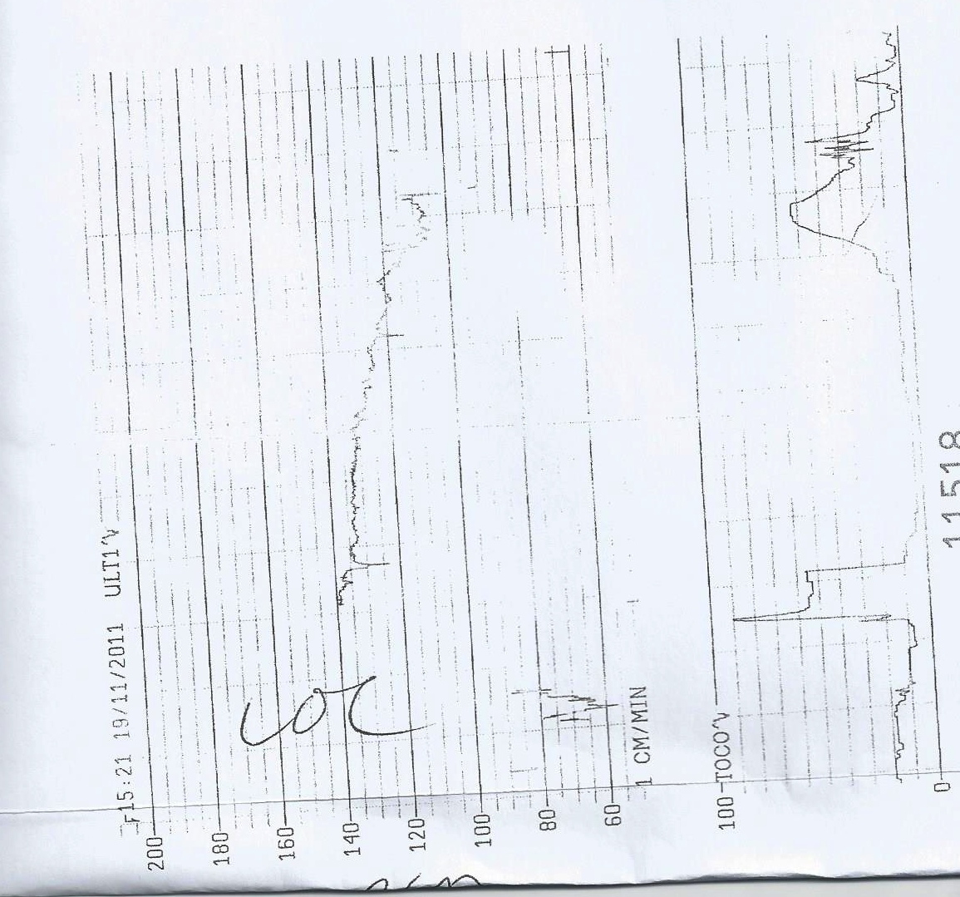
- Finalmente, si no le permitimos oxigenarse la acidosis afectará al miocardio y puede llegar a haber descompensación miocárdica (Recordad, lo que protege el feto a toda costa es el corazón). En este caso veremos como la FCFb va disminuyendo escalonadamente (pues el miocardio no es capaz de mantenerla estable) en un patrón que se ha llamado: Stepwise pattern to death. Y corresponde al feto haciendo los últimos esfuerzos por intentar bombear y conseguir más oxigenación. Esperamos no llegar a verlo nunca.

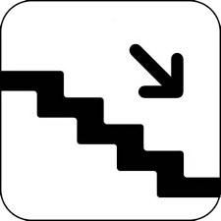

Recordad los que habéis venido a alguna icareCTG Masterclass que tenéis una guía de bolsillo a la que podéis recurrir con los pasos explicados y con fotos de RCTG. Estamos trabajando en una nueva edición que incluirá también los tipos de hipoxia.

Bibliografía:
-Chapter 2
-Chapter 3
-Pinas A, Chandraharan E. Continuous cardiotocography during labour: Analysis, classification and management. Best Pract Res Clin Obstet Gynaecol. 2015; S1521-6934(15)00100-5.
-Chandraharan E, Arulkumaran S. Prevention of birth asphyxia: responding appropriately to cardiotocograph (CTG) traces. Best Pract Res Clin Obstet Gynaecol 2007; 21(4): 609-24.

¡Hola!
Soy Anna. Me encantan los RCTG.
En este blog intentaré explicar de forma
muy sencilla todo lo que he aprendido
y aprendo cada día del Dr Chandraharan

